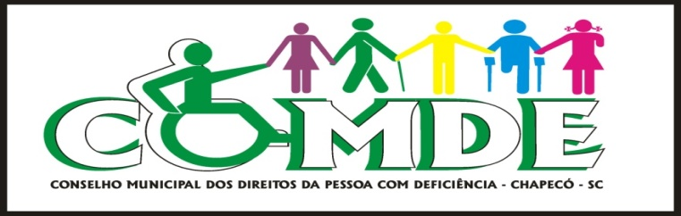

Av. Nereu Ramos, 75 D, Edifício CPC,
7º Andar, Salas 705 e 707, Bloco B,
Centro - Chapecó/SC
Fone (49) 2049 – 9264 – 98401463
conselhos@chapeco.sc.gov.br

CONVOCAÇÃO

O Presidente do COMDE – Conselho Municipal dos Direitos da Pessoa com Deficiência do município de Chapecó – SC, no uso de suas atribuições legais que lhe confere a Lei Municipal nº 4.878 de 21 de setembro de 2005 e a Lei nº 6.043 de 22 de junho de 2011, CONVOCA o Sr. (a) Conselheiro(a) para Reunião Ordinária deste Conselho.

Data: 03/05/2018
Horário: 13h30min
Local: Edifício CPC - sala 705B

PAUTA:

Leitura e aprovação da Pauta;

Leitura e aprovação da Ata da reunião anterior;

Justificativas de ausência de Conselheiros (as); Alceu Kuhn
- Correspondências Expedidas:
- Ofício nº 0006/2018 – Sr. Nédio Luiz Conci - Secretário Municipal de Saúde, solicitando apoio da SESAU para melhorar o fluxo de consultas para liberação de laudos médicos para PCDs.
- Correspondências Recebidas:
- Ofício - CONEDE nº 034/2018 – Sr Jairton Fabeni Domingos, Presidente do CONEDE – SC solicitando o acompanhamento do COMDE acerca do cumprimento da LBI em nosso município.
- E-mail datado de 11/04/2018 do Sr. Paulo César Martins, ex-conselheiro do COMDE, encaminhando termo de adesão para pessoa física e pessoa jurídica para participar da organização nacional - ODS, Nós Podemos Santa Catarina.
- E-mail datado de 18/04/2018 do Dr. Eduardo Sens dos Santos, Promotor de Justiça, encaminhando em anexo resposta exarada pela Digicon acerca do inquérito civil nº 06.2017.00006293, que tem por objeto “Acessibilidade – parquímetros – Caiuá”.
- Comissões.
- Reunião da diretoria.
- Audiência com Secretário de saúde: Fluxo dos laudos médicos PCD
- ODS – Nós Podemos Santa Catarina: Análise de adesão ao movimento.
- Informes gerais.
Chapecó, SC, em 26 de abril de 2018

Alceu Kuhn
Presidente do COMDE

